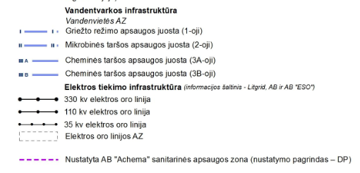
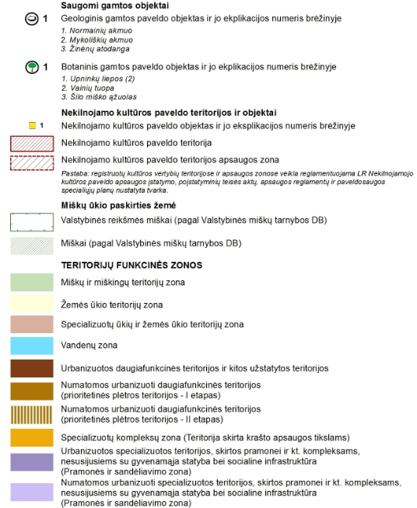
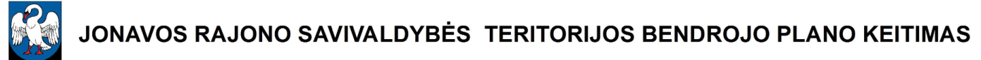
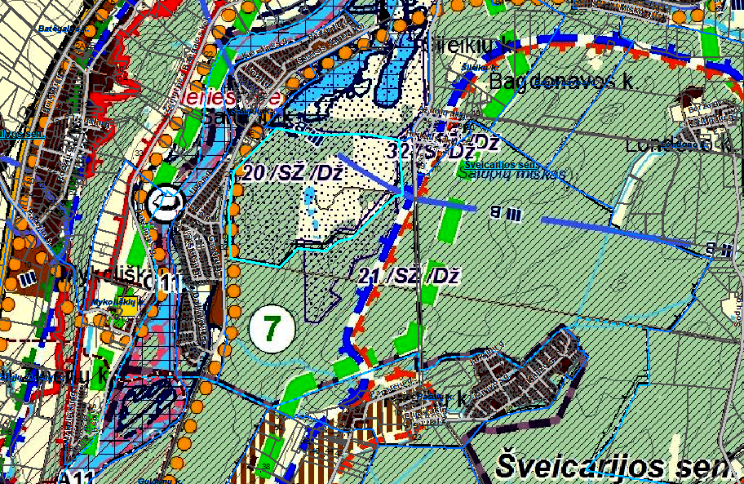
Ištrauka iš Jonavos rajono savivaldybės teritorijos bendrojo plano keitimo
Patvirtinto: Jonavos rajono savivaldybės tarybos 2017-12-21 sprendimu Nr. 1TS-295

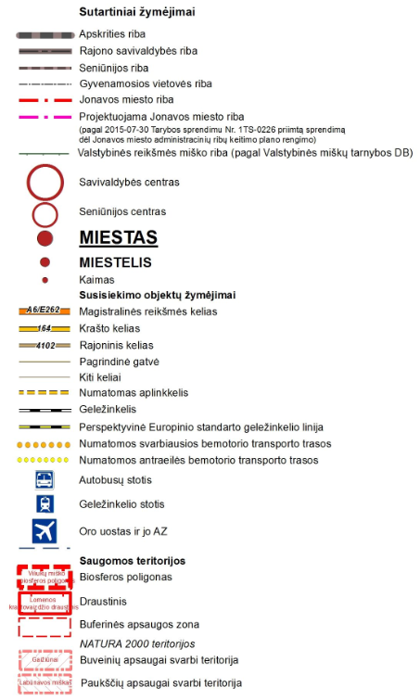
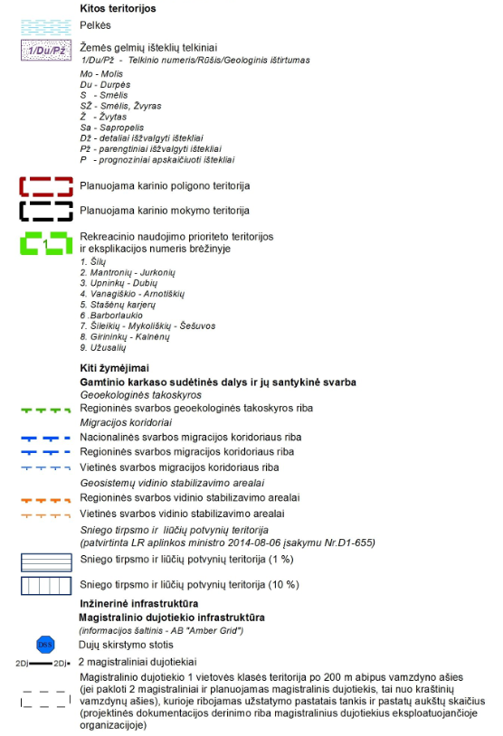
Planuojama teritorija

